附件4 贮存场所危险废物警告标志
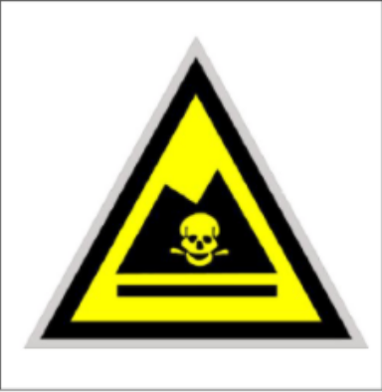
形状：等边三角形，边长40cm，外檐宽2.5cm
颜色：背景为黄色，图形为黑色
材料：坚固、耐用、抗风化、抗淋蚀
使用场所：悬挂/粘贴在危险废物贮存设施外墙醒目处

